Ръководство на потребителя от ЦБС

НА ЦАИС „СЪДЕБЕН СТАТУС“

Документ ID:MJ_CAIS_SUM

Издание: A

Дата: 12.05.2022 г.

# История на промените

|  |  |  |  |
| --- | --- | --- | --- |
| Дата | Издание | Описание | Автор |
| 12.05.2022г. | А | Начално издание | Надя Желева,  ТехноЛогика ЕАД |
|  |  |  |  |

Съдържание

История на промените 2

1 Услуги за издаване на електронни свидетелства и справки за съдимост 4

1.1 Заявяването на електронно свидетелство за съдимост 4

1.1.1 Обработка на плащане 4

1.1.2 Подписване от съдия/юрист 5

1.1.3 Обработка на свидетелство на осъждан гражданин 7

1.2 Заявяване на електронно служебно свидетелство за съдимост 8

2 Регистър за съдимост за осъждане в чужбина 9

2.1 Предоставяне на информация за съдимост за осъждане в чужбина 9

2.2 Добавяне на сведение за осъждане в чужбина 9

2.3 Заличаване на сведение за осъждане в чужбина 11

2.4 Заличени сведения за осъждания в чужбина 12

3 Интеграция с ECRIS 12

3.1 Процес по идентификация 13

3.2 Ecris TCN 16

3.3 Допълнителни функционалности 17

4 Интеграция с ЕИСС 18

4.1 Зареждане на данни за бюлетини 18

5 Интеграция с ИСИН 19

5.1 Получаване на данни за изтърпяни наказания 19

5.2 Разпознаване на съобщение за изтърпяно наказание 19

5.3 Обработване на съобщение за изтърпяно наказание 20

# Услуги за издаване на електронни свидетелства и справки за съдимост

## Заявяването на електронно свидетелство за съдимост

Заявяването на електронно свидетелство за съдимост се извършва от български гражданин (притежаващ ЕГН, независимо дали е роден в или извън България) чрез подаване на заявление на сайта на МП. Заявителят се автентикира задължително през е-Авт.

Заявителят попълва електронна поща за връзка с него и цел на свидетелството. Ако е необходимо, системата го приканва да въведе подробности, свързани с целта. Заявителят избира начин на плащане и избира бутон Заяви.

Системата регистрира заявлението като му дава регистрационен номер.

Системата извършва автоматични проверки в регистри с цел събиране на лични данни за заявителя – имена, дата и място на раждане, имена на родители.

При неуспешни проверки в регистри заявлението се анулира.

### Обработка на плащане

При успешни проверки в регистри се прави проверка за постъпило плащане.

Заявленията, които подлежат на такава проверка се визуализират във форма „Потвръждение за плащане“ от меню Е-свидетелства.

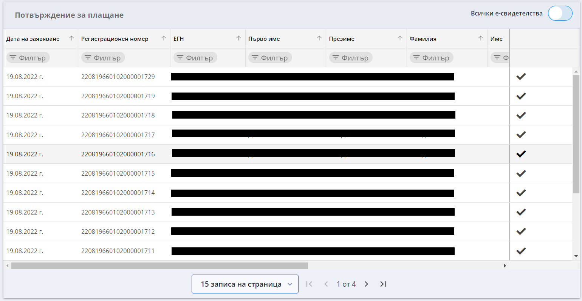

Формата дава възможност за ръчно потвърждение на плащане чрез бутона  на реда .

Ако плащането не бъде потвърдено автоматично или ръчно в определения срок, заявлението се анулира. Възможно е да се визуализират всики е-свидетелства, чрез бутона в горен десен ъгъл.

Ако заявителят е заявил право за освобождаване от плащане, заявлението се появява във форма „Освободени от плащане“ от меню Е-свидетелства.

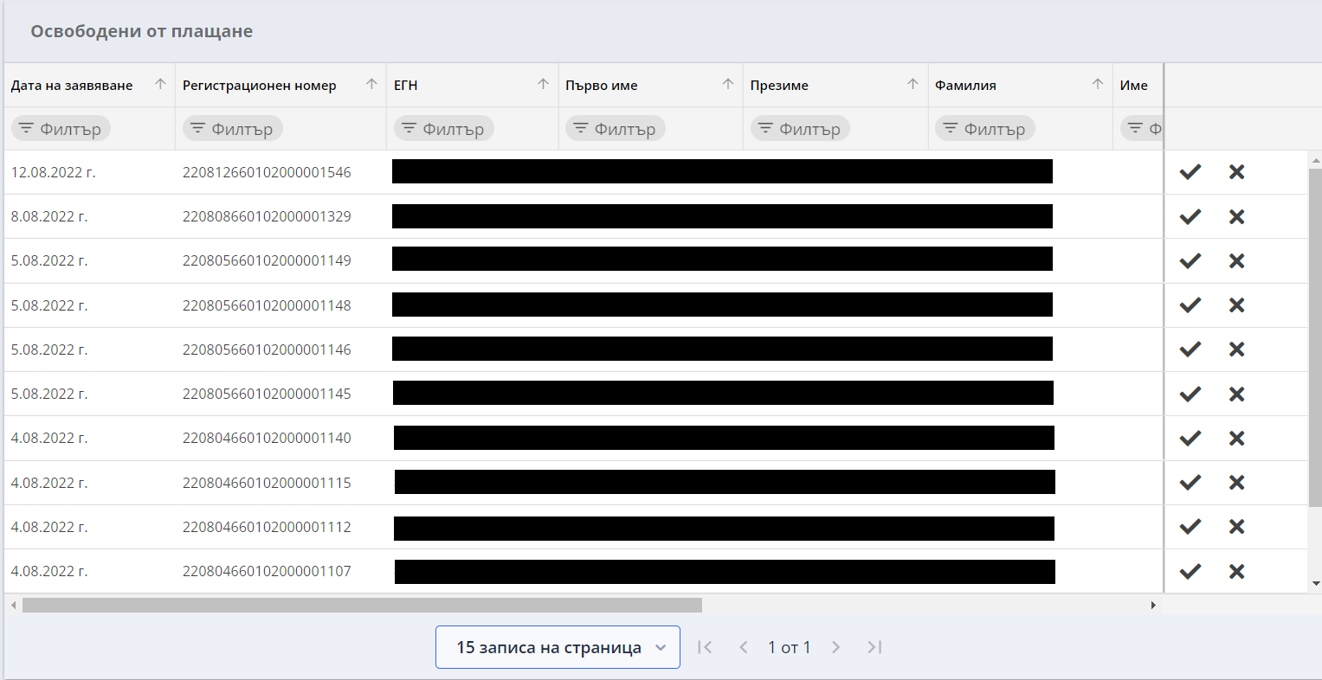

Формата дава възможност за потвърждаване на правото за освобождаване от плащане() или отказ(). При отказ заявителят трябва да заплати услугата.

След обработка на електронно заявление, системата изготвя електронно свидетелство.

Ако заявителят няма осъждания и целта на свидетелството не изисква подпис от съдия, то процесът по обработка е изцяло автоматизиран и заявителят получава изготвеното свидетелство по установения канал за комуникация.

### Подписване от съдия/юрист

Ако заявителят е неосъждано лице, но целта на свидетелството изисква подпис от съдия, свидетелството се появява във форма „За подпис от съдия/юрист“ в меню „За решение от съдия/юрист“.

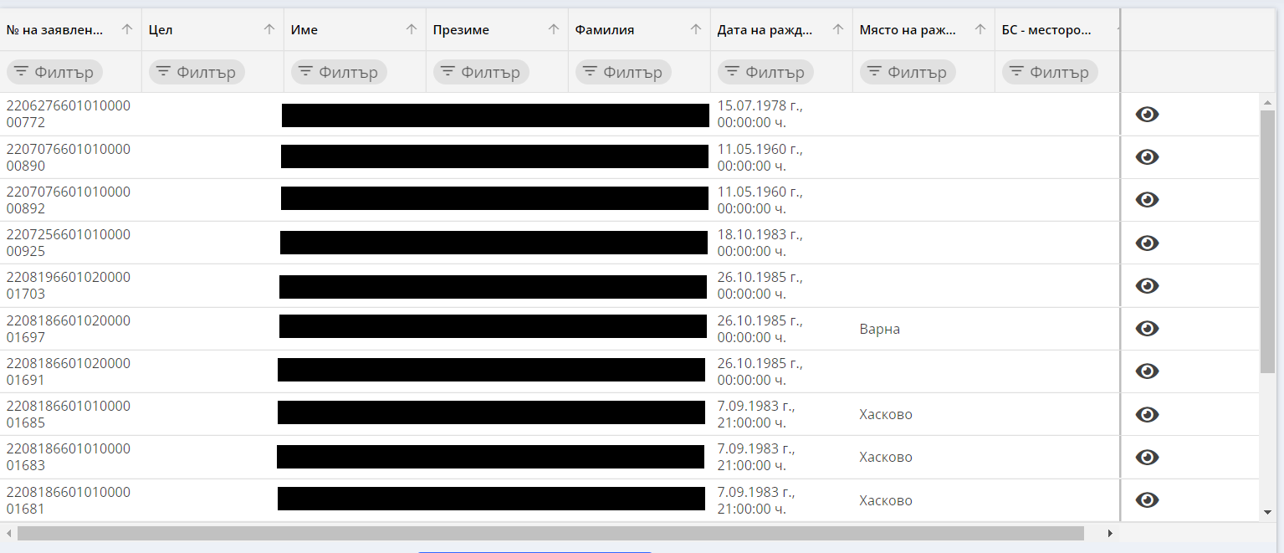

С бутон служителят стартира форма за преглед на свидетелството.

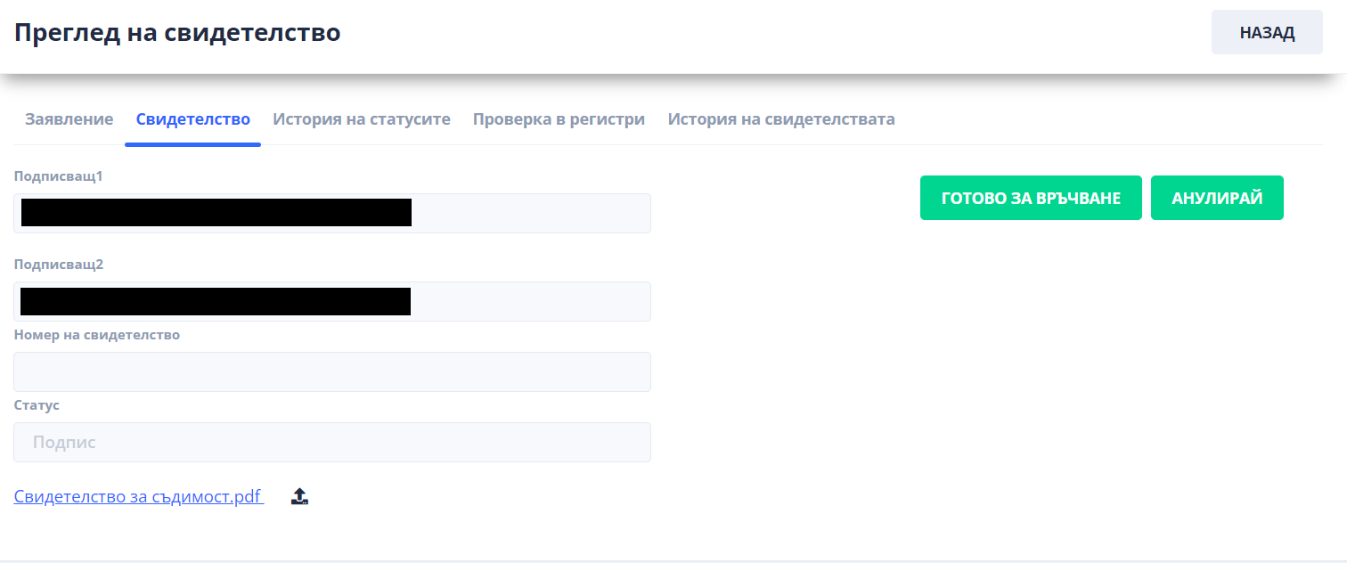

От таб „Свидетелство“, бутон „Свидетелство за съдимост.pdf” сваля файла на свидетелството, преглежда го и го подписва със своя КЕП. Подписания файл качва обратно в системата като избира бутон  и в стартиралата форма избира подписания файл и бутон „Потвърди“

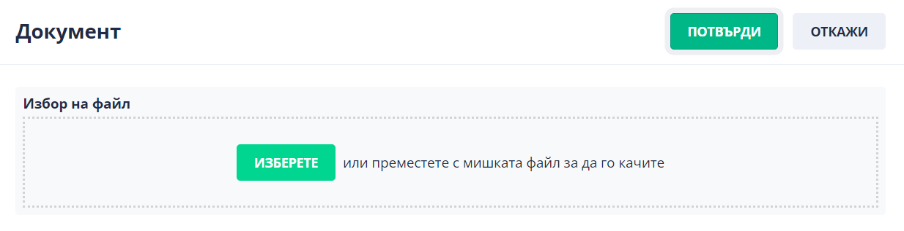

След извършените действия избира бутон „Готово за връчване“ и процесът по доставяне на заявителя продължава автоматично.

Ако служителят вижда нередности в издаденото свидетелство, той коригира данните и избира бутон „Анулирай“. Настоящото свидетелство се появява в таб „История на свидетелства“, а на негово място се създава ново свидетелство.

NB! Възможно е новото свидетелство да премине през различни стъпки от процеса поради разлика в осъжданията.

### Обработка на свидетелство на осъждан гражданин

Ако заявителят има осъждания, свидетелството се появява във форма „За избор на бюлетини“ в меню „За решение от съдия/юрист“

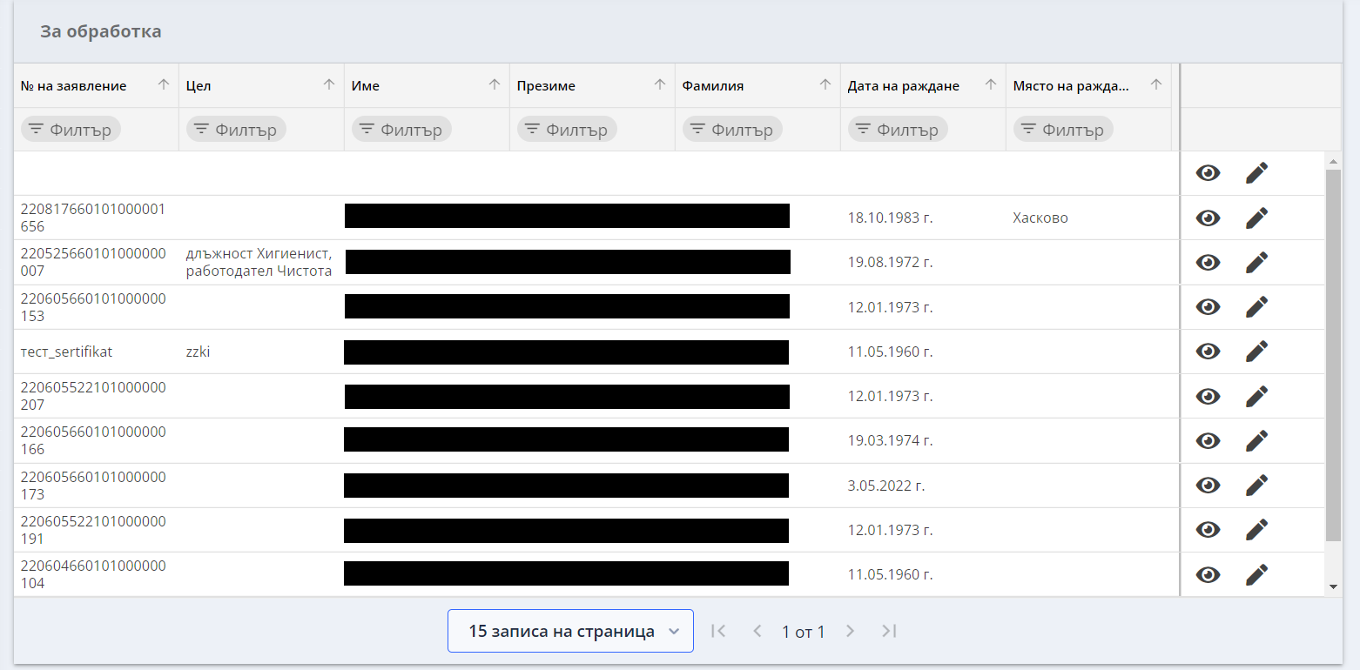

С бутон служителят отваря форма за редакция на свидетелство.

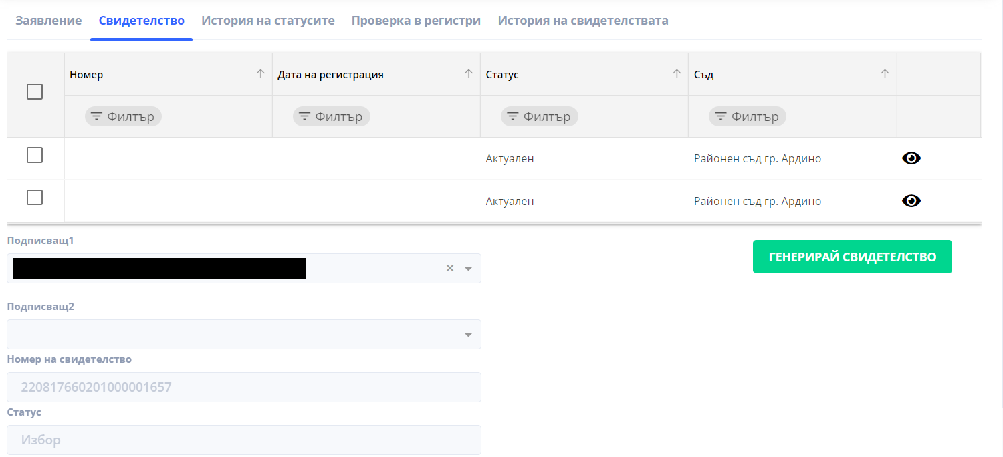

В таб свидетелство служителят може да разгледа бюлетините на лицето(), да избере тези, който да се включат в тях и да избере бутон „Генерирай свидетелство“. Системата генерира свидетелство, което трябва да бъде подписано от съдия/юрист по процеса, описан в предходната точка.

В случай на нужда е наличен бърз бутон за стартиране на Заявка за реабилитация.

## Заявяване на електронно служебно свидетелство за съдимост

Електронно служебно свидетелство за съдимост се заявява от одобрен потребител на администрация / институция и се издава само за български граждани.

Служителят на администрация се логва с КЕП и попълва данни за свидетелството – ЕГН и цел. Системата стартира автоматични проверки в регистрите на ГРАО за събиране на актуални данни на лицето. При успешни проверки се генрира свидетелство, което се обработва идентично с електронното свидетелство за граждани, описано в предходната точка – изцяло автоматизиран процес за неосъждани лица за цели, неизискващи подпис от съдия/юрист, и с избор на бюлетини и полагане на подпис, когато е необходимо.

# Регистър за съдимост за осъждане в чужбина

## Предоставяне на информация за съдимост за осъждане в чужбина

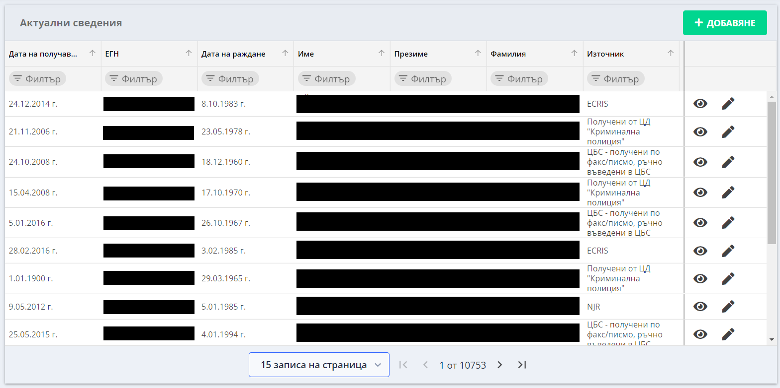

## Добавяне на сведение за осъждане в чужбина

ЦАИС "Съдебен статус" предоставя възможност за въвеждане на сведения за осъждане в чужбина, получени на хартиен носител (извън средата на ECRIS-RI).

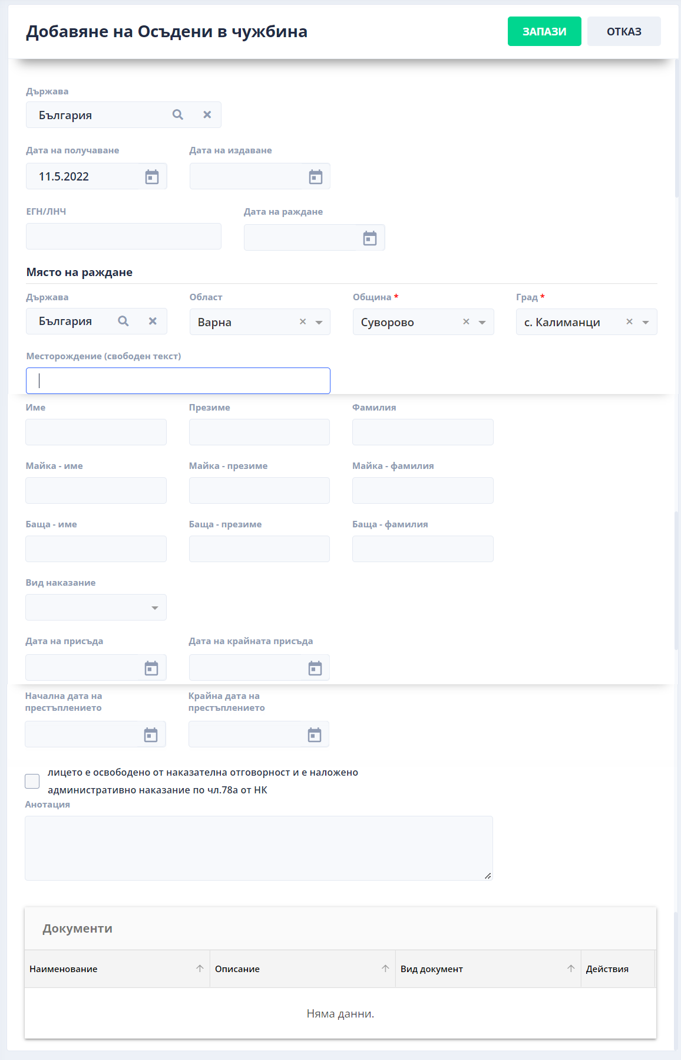

Избор на държава

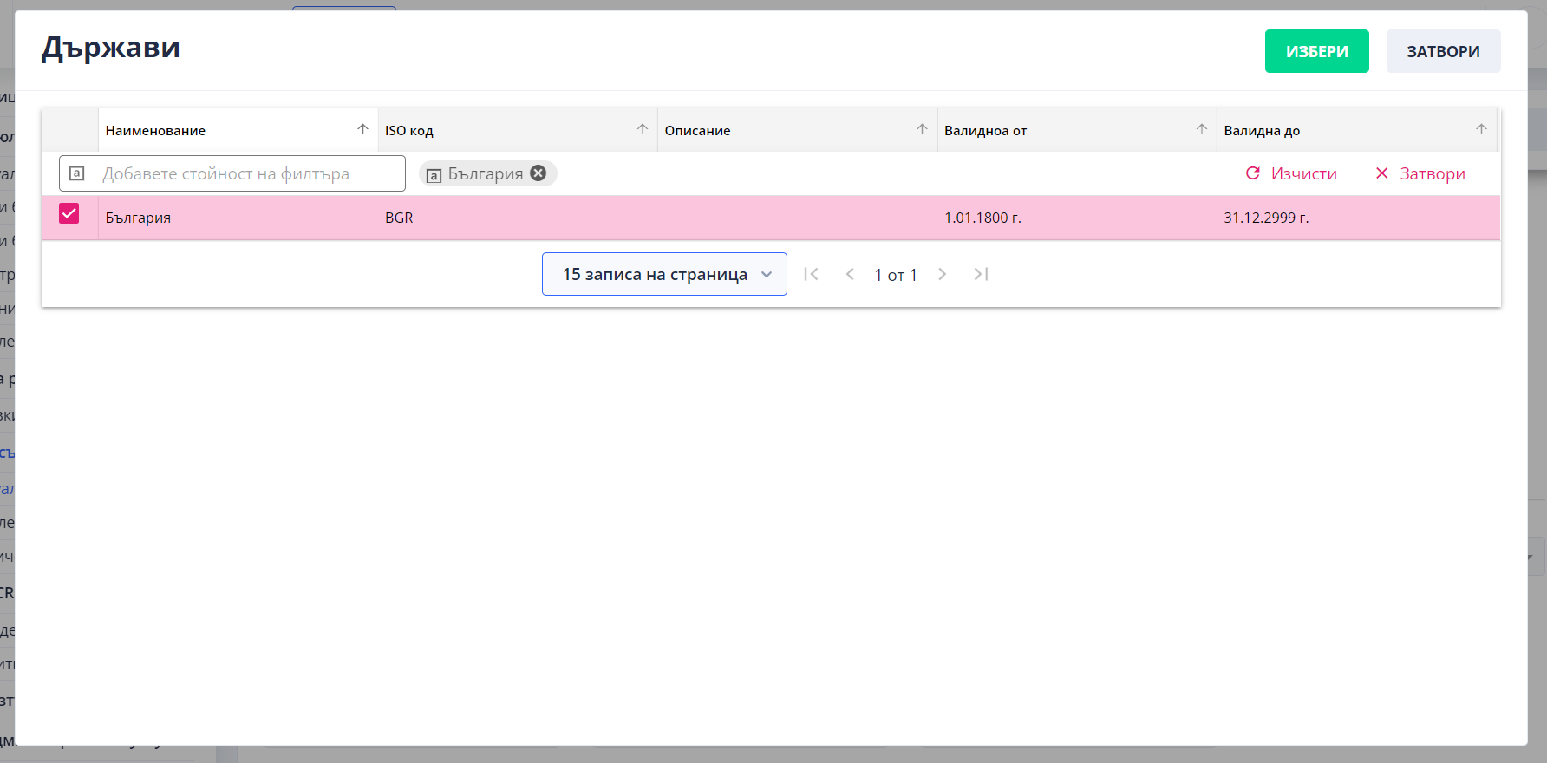

## Заличаване на сведение за осъждане в чужбина

При получаване на нотификации от ECRIS, за заличаване на данните от регистъра за осъждане на лице, тези сведения се маркират като Подлежащи на изтриване. Потребител на системата може да ги заличи, чрез натискане на бутон  - Заличи.

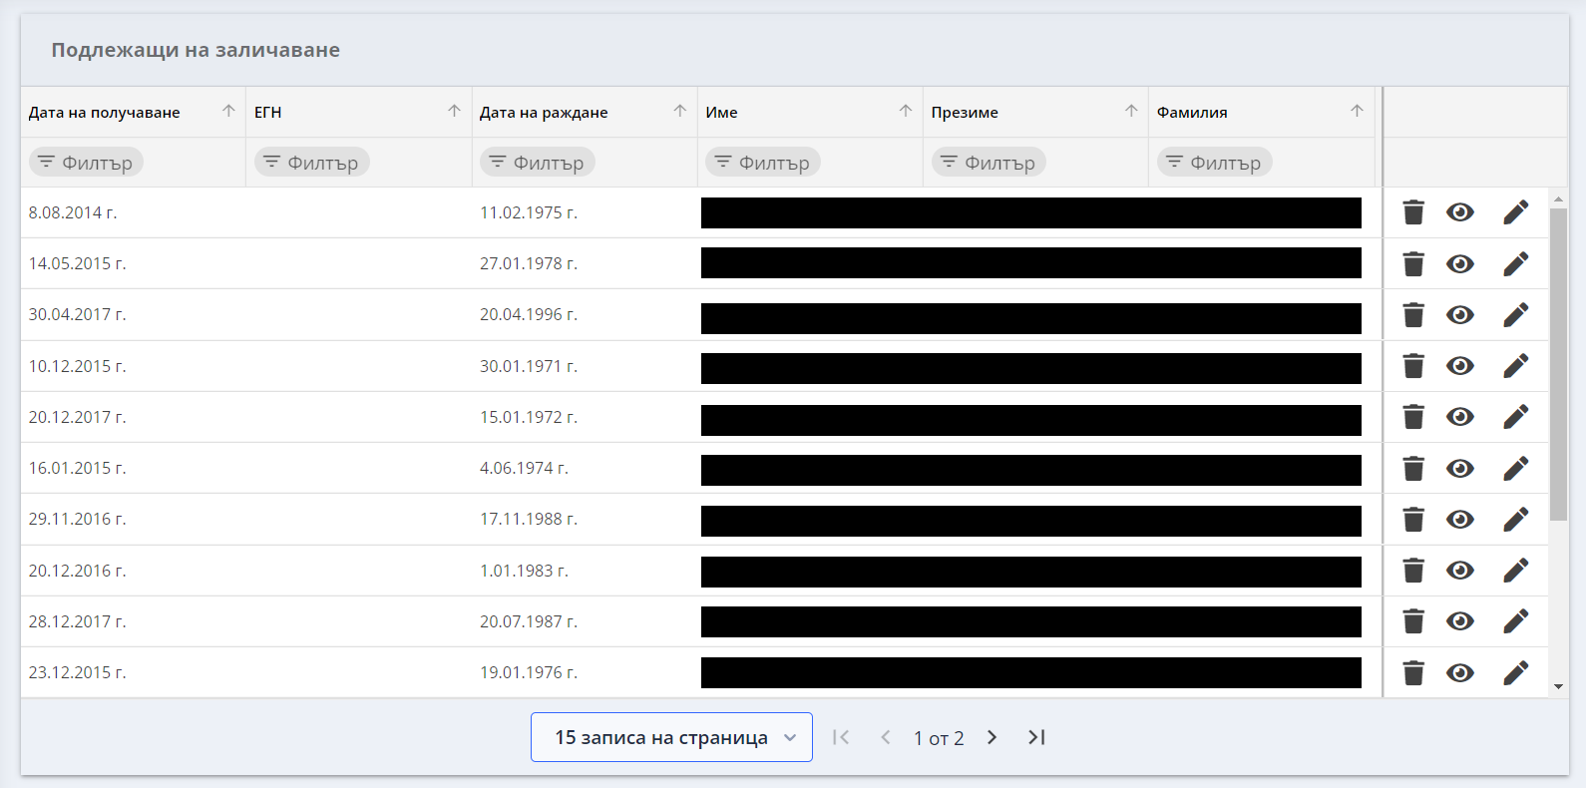

Системата го предупреждава че действието е необратимо.

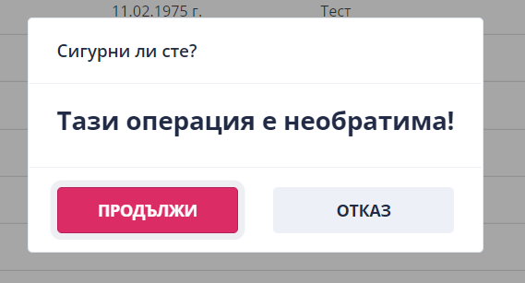

След потвърждение, сведението е заличено:



## Заличени сведения за осъждания в чужбина

Системата предоставя изглед на заличени осъждания в чужбина.

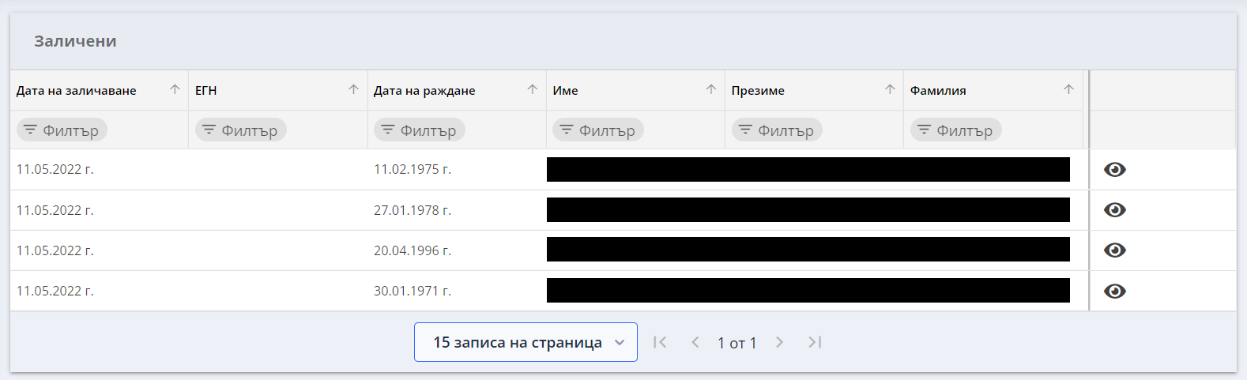

# Интеграция с ECRIS

Интеграцията с Ecris e реализирана посредством автоматизирани инструменти. Те работят по график и извършват комуникацията със забавяне спрямо графика. Предполага се, че намеса на служител е необходима само при невъзможност за автоматично идентифициране на лицето от съобщението.

Системата извлича автоматично нотификации и запитвания от Екрис, които са в папка Входящи. Извличането става последователно по ред на пристигане.

В момента на извличане се прави опит за автоматично разпознаване на лицето. Лицето е автоматично разпознато при следните условия:

* ако в полето Персонален идентификатор е въведено ЕГН - тогава се приема, че съобщението се отнася до лице с това ЕГН
* ако в полето Персонален идентификатор не е въведено ЕГН, се стартира алгоритъм за идентификация. Алгоритъмът търси в данни от ГРАО лицето по имена, пол и дата на раждане. Ако някое от тези полета не е зададено се счита, че идентификацията е невъзможна. Ако алгоритъмът намери точно едно лице, отговарящо на критериите, идентификацията се счита за успешна.

При неуспешна идентификация се налага намеса на служител.

## Процес по идентификация

Приложението предлага списъчна форма, която визуализира съобщения, които не са били успещно идентифицирани. Стартира се чрез меню Екрис -> За идентификация.

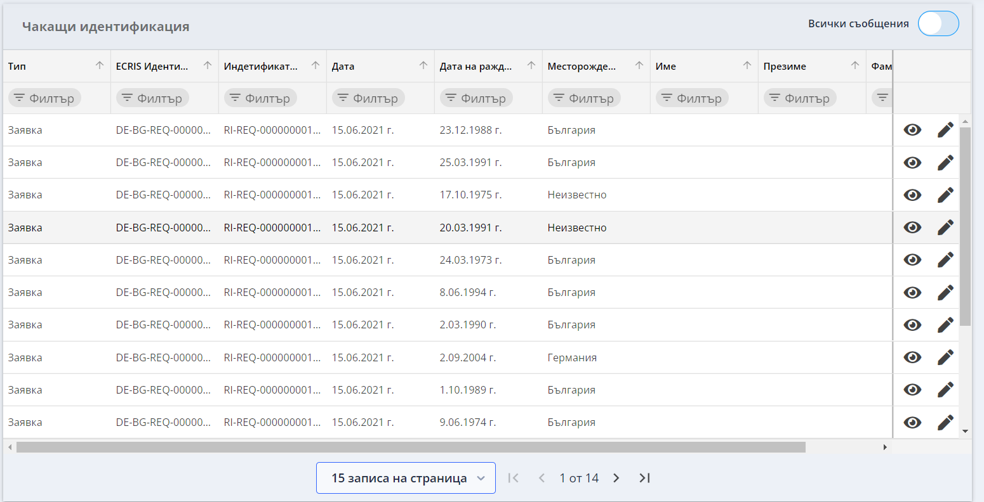

Фигура Списъчна форма за идентификация

Списъчната форма визуализира основни данни за съобщенията. По подразбиране се показват само съобщенията, подлежащи на идентификация. Ако се избере „Всички съобщения“ от горен десен ъгъл ще се покажат всички съобщения в системата.

С бутон „оченце“ на всеки ред може да се отвори форма за преглед на съобщението, а с бутон „моливче“ – може да се отвори формата за редакция. За редакция може да се отварят само съобщения, които подлежат на идентификация от служител.

След избор на бутон „моливче“ се стартира следната форма:

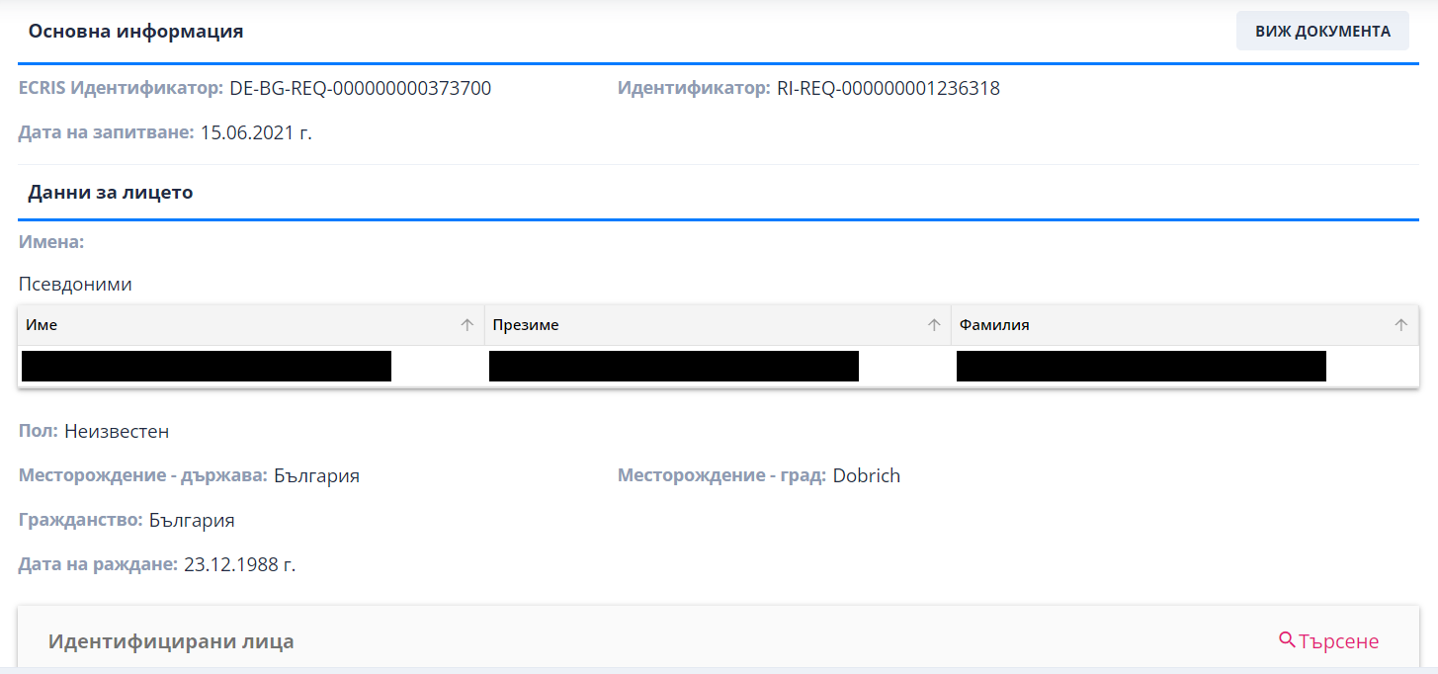

Фигура Форма за визуализация на съобщение от Екрис

В нея са описани основни данни за съобщението. Пълния му текст може да се види чрез избор на бутон „Виж документа“.

В списъчна форма отдолу са представени Идентифицирани лица. Ако служителят разпознае лицето сред тях, то той отбелязва реда и избира бутон „Идентифицирай“ над формата. Ако служителят не намира подходящо лице сред изброените, той може да стартира търсене на лица в ГРАО чрез бутон „Търсене“, който се намира над списъка с идентифицирани лица.

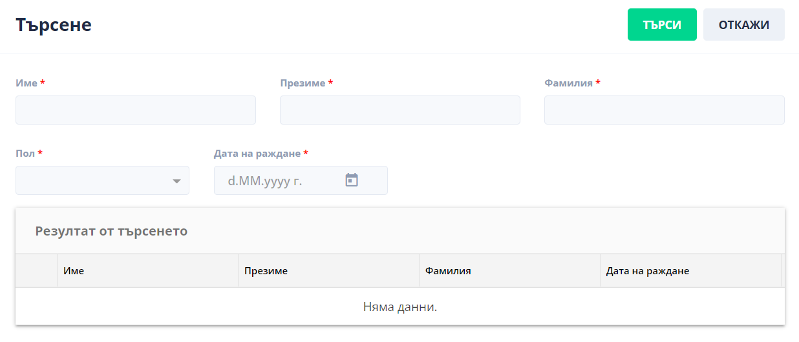

Фигура Форма за търсене в ГРАО

Стартира се форма за търсене в ГРАО. Служителят въвежда критерии за търсене и избира бутон „Търси“. В списъчна форма се визуализира резултата. Служител избира лице от резултата.

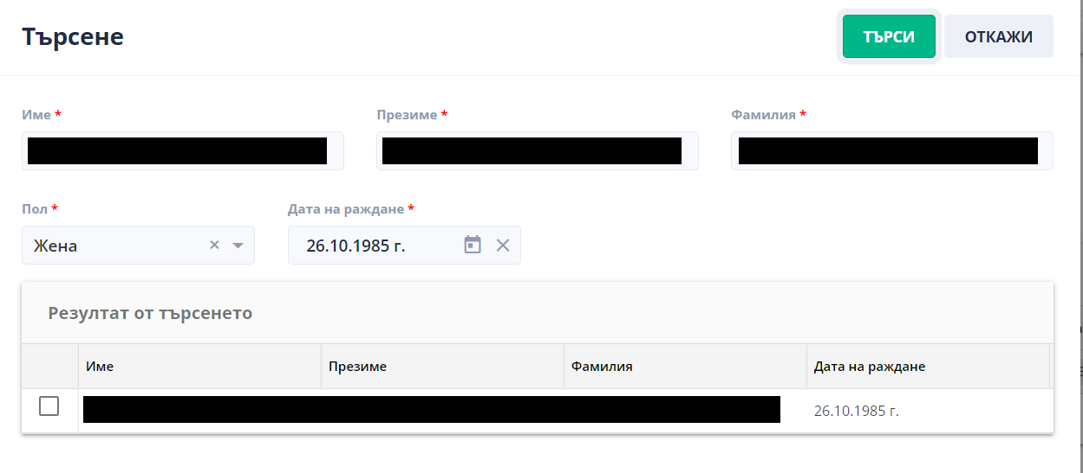

Фигура Изпълнено търсене в базата данни на ГРАО

Лицето се добавя в списъка с идентифицирани лица към съобщението. Служителят избира лицето и избира бутон „Идентифицирай“ над формата.

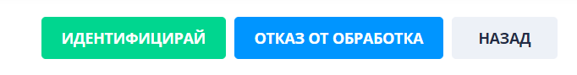

Фигура Бутони за Идентификация и Отказ от обработка

След идентифициране съобщението се обработва автоматично от системата.

Ако лицето не може да бъде идентифицирано, служителят избира „Отказ от обработка“. Отваря се форма за отказ от обработка.

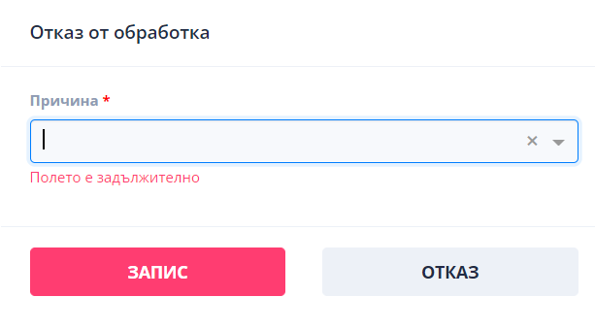

Фигура Форма за отказ от обработка

От падащия списък служителят избира задължително причината за отказ, като тя е съгласувана с номенклатурата от Екрис.

За нотификации това са:

* Лицето не е гражданин на държавата
* Лицето е починало
* Пръстовите отпечатъци не съвпадат с информацията от поименното идентифициране
* Намерено е повече от едно лице

За запитвания:

* Отказано запитване
* Лицето не е гражданин на държавата
* Лицето е починало
* Пръстовите отпечатъци не съвпадат с информацията от поименното идентифициране
* Намерено е повече от едно лице

След избор на Запис се генерира отговор, който се пренася в Екрис, папка Чернови.

## Ecris TCN

Предвидена е възможност за организация на работата с Ecris TCN. При обработка на бюлетини, ако бюлетинът трябва да бъде вписан в EcrisTCN, то се създава запис в списъчна форма EcrisTCN от меню Ecris.

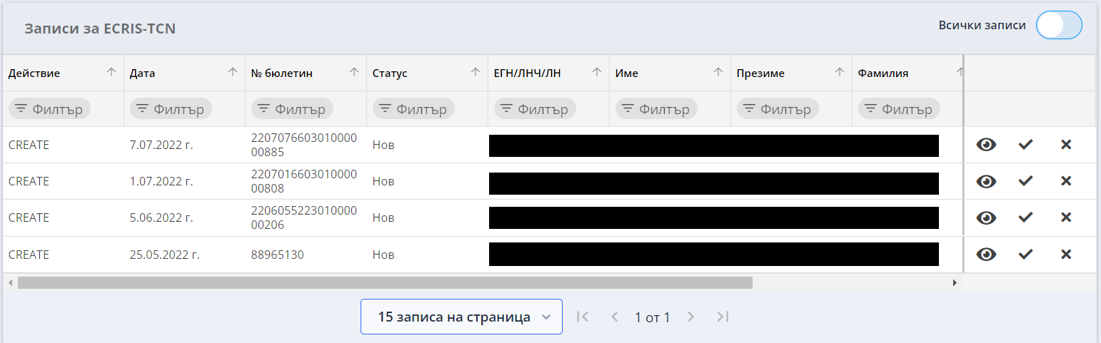

Фигура Форма Ecris TCN

След ръчно прехвърляне на записа в Ecris TCN, записът се отбелязва като обработен с бутон „чавка“. Ако не е необходимо действие в Ecris TCN, се използва бутон „хикс“ за отказ от обработка.

## Допълнителни функционалности

Системата предлага форми за наблюдение на комуникацията с Екрис.

Това е възможно чрез форми Входящи съобщения и Изходящи съобщения от меню Екрис. По подразбиране в тях се визуализират само съобщения с грешки, но е предоставена възможност за визуализация на всички съобщения. Възможен е преглед на комуникацията с бутон „оченце“.

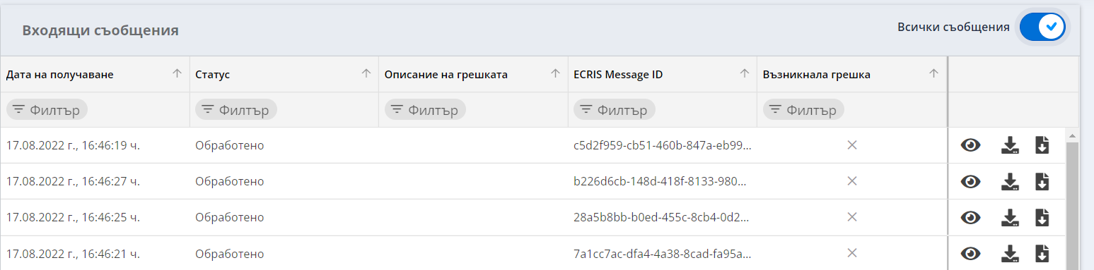

Фигура Форма за входящи съобщения

Във форма Изходящи съобщения е добавен бутон за повторен пренос към Екрис. Чрез него съобщението може да бъде поставено отново в списъка за пренос към Екрис.

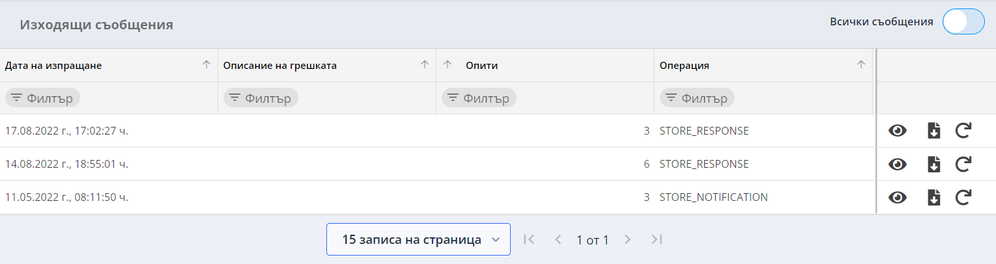

Фигура Форма изходящи съобщения

# Интеграция с ЕИСС

## Зареждане на данни за бюлетини

В ЦАИС се зареждат периодино данни за бюлетини за съдимост, регистрирани в ЕИСС за определен период от предшестващото зареждане.

ЦАИС Съдебен статус записва валидните бюлетини в състояние "нов зареден от ЕИСС" .

Когато нов бюлетин е постъпил в ЦАИС "Съдебен статус" чрез системния интерфейс с ЕИСС, се изчаква получаването на хартиеното копие на бюлетина (хартиеният бюлетин остава водещ), след което се потвърждава получаването му в БС по месторождение на лицето.

Като част от допълнителите функции по интеграцията на ЦАИС "Съдебен статус" и ЕИСС, след отбелязване в системата на получаването в БС по месторождение на хартиения носител на бюлетин за съдимост или за наложено административно наказание по чл. 78а от НК, заредено от ЕИСС.

ЦАИС "Съдебен статус" прилага логиката за пренасочване на бюлетините за последваща обработка:

* Ако лицето няма двойно гражданство, бюлетинът се записва като "актуален";
* Ако лицето има двойно гражданство в държава от ЕС, ЦАИС генерира съобщение към ECRIS, с данните от Бюлетина, което се изпраща автоматично бюлетина към ECRIS ; Бюлетинът се записва като "актуален".

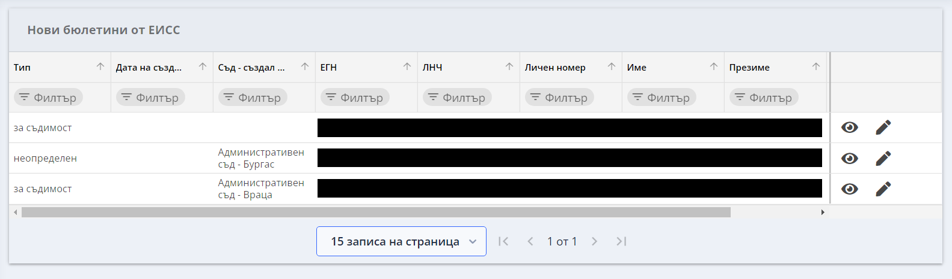

# Интеграция с ИСИН

## Получаване на данни за изтърпяни наказания

1. ЦАИС Съдебен статус извиква услуга за получаване на данни за изтърпяни наказания за определен период от последното зареждане

2. ЦАИС Съдебен статус получава данните от ИСИН

3. ЦАИС Съдебен статус идентифицира бюлетините, за които се отнасят данните за изтърпяни наказания .

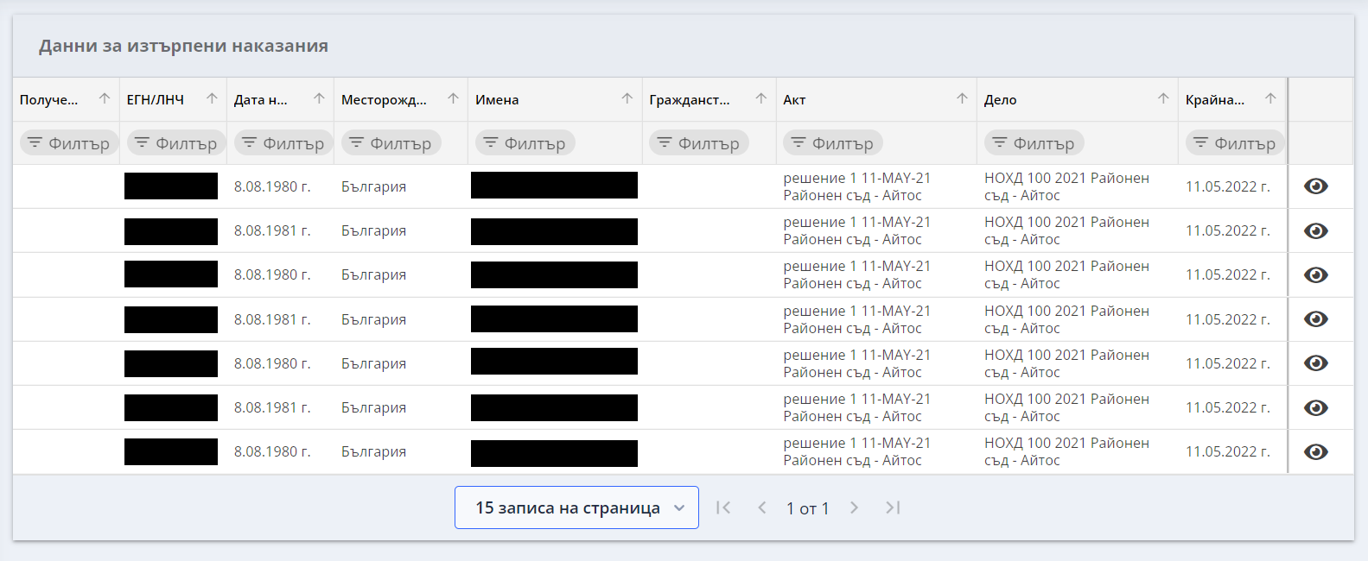

## Разпознаване на съобщение за изтърпяно наказание

1. ЦАИС Съдебен статус записва данните от ИСИН, за които не са намерени бюлетини

2. ЦАИС Съдебен статус изготвя и изпраща уведомления за неидентифицирани бюлетини за лица с изтърпяни наказания към БС по месторождение

3. Служител на БС по месторождение намира бюлетин

4. Служител на БС по месторождение записва данните за изтърпяни наказания в допълнителни сведения на бюлетина

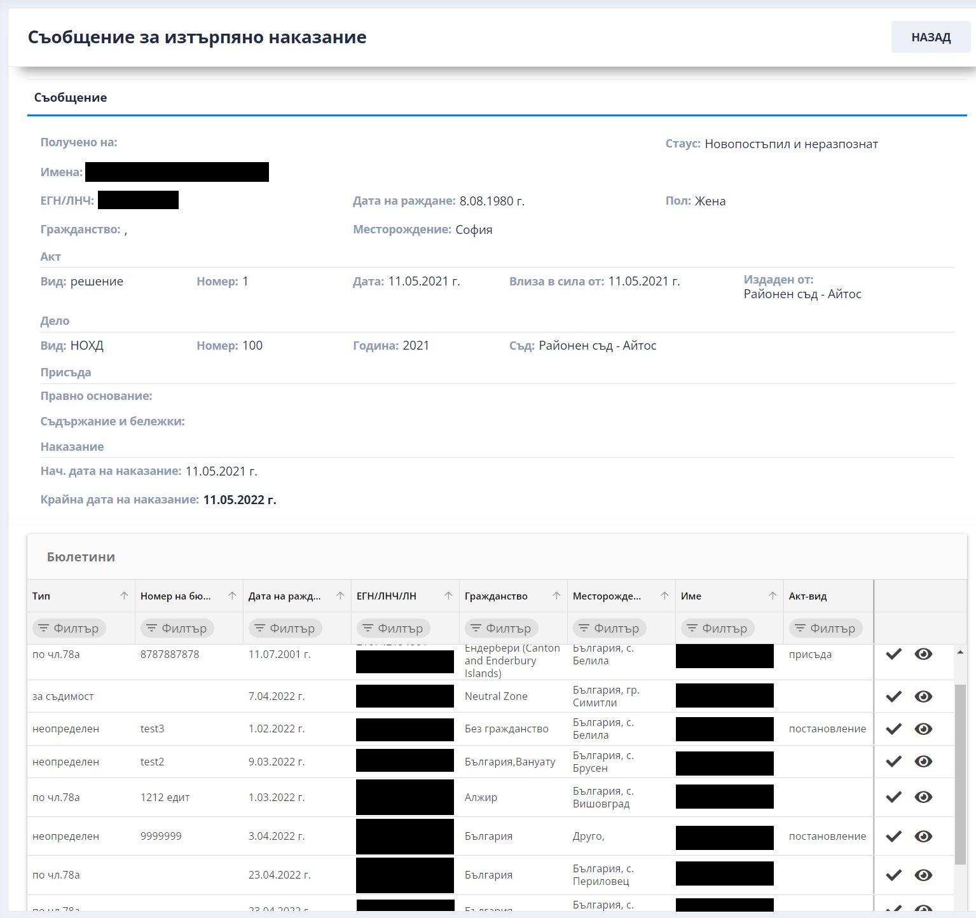

## Обработване на съобщение за изтърпяно наказание

След обработка на бюлетин, служтел маркира Съобщениет за изтърпяно наказание като обработено.

